# 混合器画笔工具

## 1.打开混合器画笔工具

使用普通画笔工具可以很方便的画画，但是在颜料的控制方面不理想。因此我们有混合器画笔工具，他在画笔工具组中

|  |
| --- |
|  |

他可以控制颜料的干湿，混合等等，对于使用电脑作画，尤其是插画等非常方便。选择该工具，工具栏长这个样子

|  |
| --- |
|  |

注意：混合器画笔的工具栏上面有一个每一次使用完后清洗画笔选项请务必使用，如果不使用，会因为粘上了别的颜色而影响绘制颜色效果

在自定下拉列表中选择“干燥”，他的效果就和普通画笔一样了。

## 2、简单使用：

混合器画笔工具

打开一张素材，然后选择混合画笔工具，在选项栏中，首选调整一个合适的画笔大小，如图所示，设置成72像素。

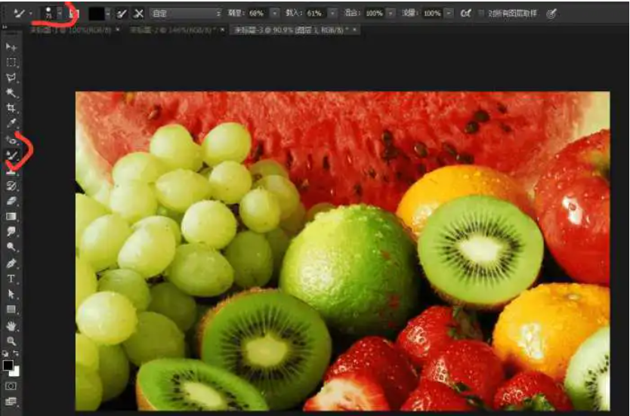

设置画笔72像素

然后在画布中，使用画笔在画布中进行绘制操作，如图所示。

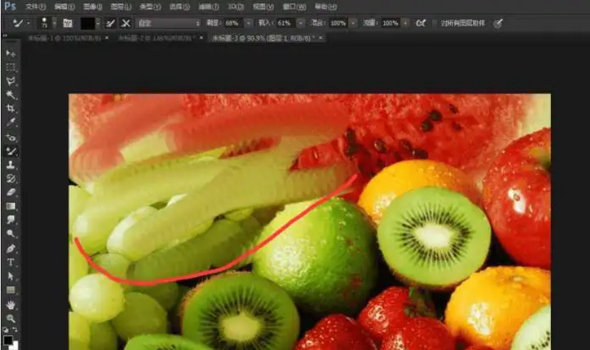

涂抹操作处理

我们会发现，混合器画笔工具，把产品中的颜色，进行了一个混合绘制的效果。

为了更好的理解，我绘制了几条矩形填充颜色，如图所示。

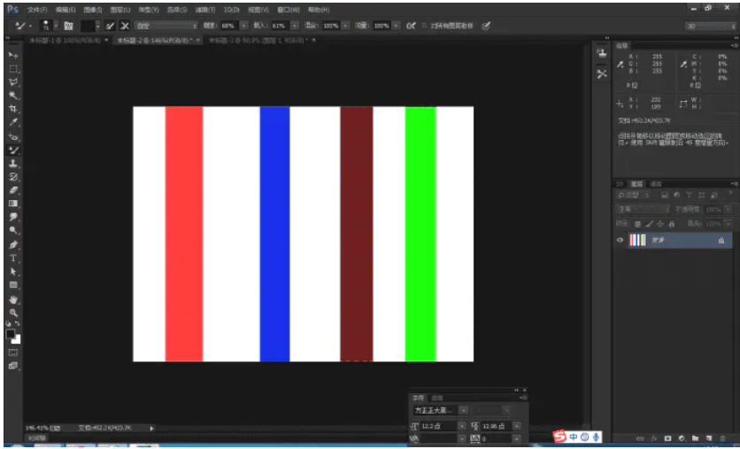

绘制效果

然后用混合器画笔工具，在画面中进行绘制，你就会发现，背景信息和内容，进行了一个混合效果。

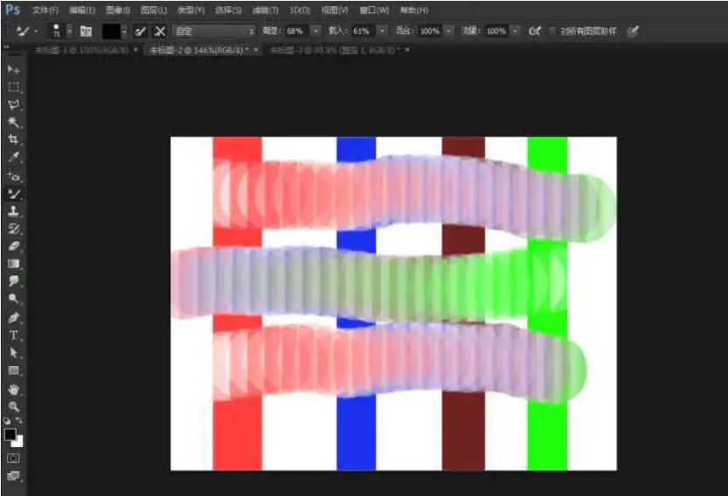

混合画笔工具

我们还可以设置不同的模式，选择干燥，湿润，潮湿等等十几种不同的模式。如图所示。

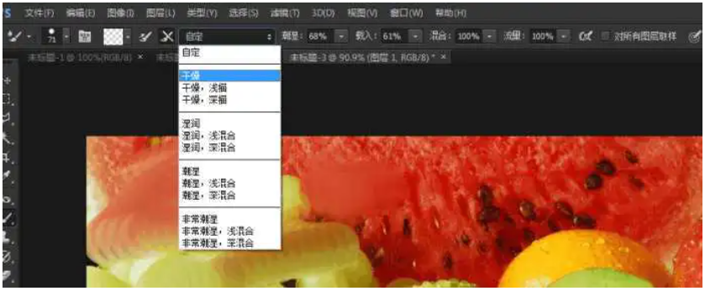

选择不同的模式

当我们选择一种湿度之后，还可以在参数里，设置潮湿参数，载入百分百，混合半分比，包括流量的百分百，如图所示。

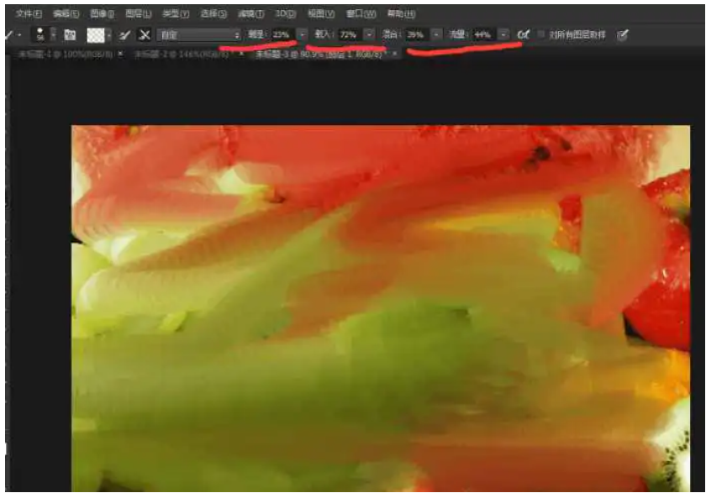

设置参数

我们再来练习一张，来掌握下混合器画笔工具。

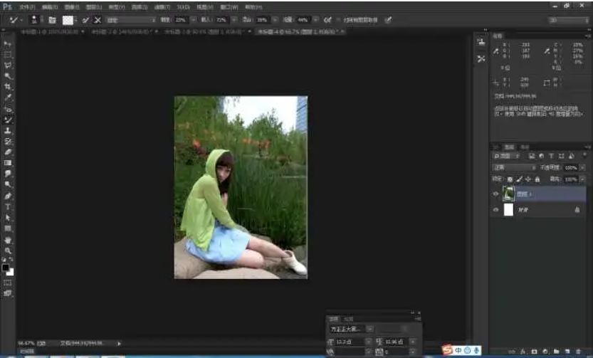

素材图

通过持续的调整，使用混合器画笔工具，就可以创建出如图所示的这样效果。

